ЛОГОВИЧОК
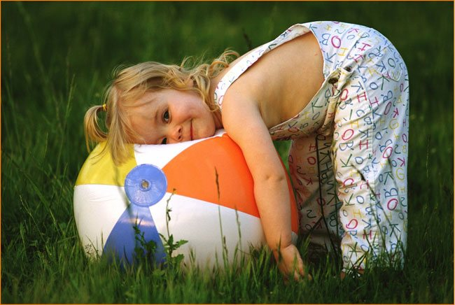Полезная логопедическая газета для взрослых и детей
Издательский дом “Дом Сказки”
Октябрь 2015

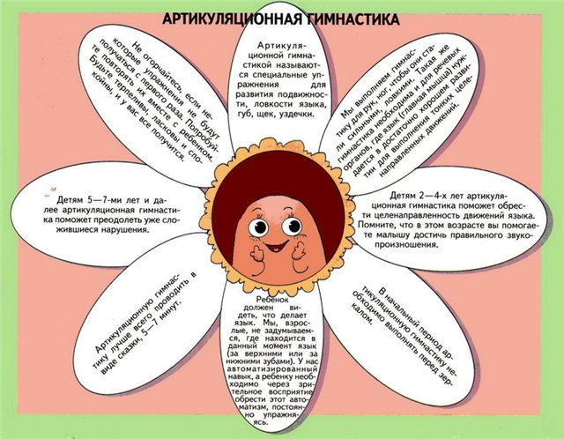
Общеизвестно, что письмо формируется на основе устной речи, именно поэтому нарушения ее развития могут привести к плохой успеваемости в школе. Не секрет, что развитее устной речи во многом зависит от произношения. Помните, что четкое произношение звуков является основой при обучении письму на начальном этапе.
Чтобы Ваш малыш научился произносить сложные звуки: [с], [з], [ш], [ж], [л], [р] и др.; его губы и язык должны быть сильными и гибкими, долго удерживать необходимое положение, без труда совершать переходы от одного положения к другому. Всему этому может научить артикуляционная гимнастика.
Регулярно делая с ребенком зарядку для язычка, Вы доставите ему массу удовольствия и подготовите артикуляционный аппарат малыша к правильному произношению!
Целью артикуляционной гимнастики является выработка правильных, полноценных движений артикуляционных органов, необходимых для правильного произношения звуков, и объединение простых движений в сложные – артикуляционные уклады различных фонем.
Мы говорим о разных случаях нарушений звукопроизношения у детей, и упражнять ребенка нужно в тех движениях, которые у него нарушены, а также в тех, которые требуются для постановки каждого конкретного звука.
Артикуляционная гимнастика – это очень мощный логопедический инструмент, но чтобы этот инструмент «работал», необходимо соблюдать важные правила:
Упражнения нужно выполнять систематически и регулярно: то есть, ежедневно (а в более сложных случаях - и дважды в день) и именно в том порядке, который рекомендован специалистом.
При выполнении упражнений ребенок или взрослый, нуждающийся в коррекции звукопроизношения, должен обязательно следить за выполнением движений в зеркало. При этом он должен видеть не только себя, но и того, кто вместе с ним выполняет артикуляционную гимнастику. Это необходимо для того, чтобы лучше представлять себе работу артикуляционных органов; понять, чем правильное выполнение движения отличается от неправильного.
Выполняя упражнения, ребенок должен следить, чтобы его артикуляционный аппарат находился в тонусе: то есть, в исходном положении губы должны быть в улыбке, зубы видны; а все движения выполняются чётко и правильно.
Упражнения должны повторяться столько раз, сколько нужно для того, чтобы в артикуляционном аппарате ощущалось утомление. В противном случае от такой гимнастики толку мало. Это такая же тренировка, как и зарядка по утрам. Прикладываешь усилия, мышцы укрепляются, ноги и руки становятся сильнее, фигура стройнее. При выполнении артикуляционных упражнений – тот же механизм.
Дозировку и темп движений нужно увеличивать постепенно, по мере того, как движения осваиваются.

Речь ребёнка формируется в общении с окружающими, необходимо, чтобы речь взрослых была образцом для детей. Любое нарушение речи в той или иной степени может отразиться на деятельности и поведении ребёнка. Дети, плохо говорящие, начиная осознавать свой недостаток, становятся молчаливыми, застенчивыми, нерешительными. Наша с вами задача помочь детям без труда общаться со сверстниками и радоваться успехам вместе.
Страничку подготовила: Пандикиди Ю.Ю.

Как нарушения речи связаны с деятельностью головного мозга?
Нервная система ребенка – это одна из наиболее важных составляющих целостного организма. При помощи нервной системы осуществляется не только контроль за деятельностью всего организма в целом, но и взаимосвязь этого организма с внешней средой. Эта взаимосвязь осуществляется при помощи органов чувств, рецепторов на поверхности кожи ребенка.
Нервная система является очень сложным образованием в организме ребенка. Любое нарушение в ее слаженной деятельности может привести к развитию довольно серьезных заболеваний.
Развитие нервной системы происходит неравномерно. Закладка головного мозга происходит на ранних стадиях беременности (1-я неделя внутриутробного развития ребенка). Но даже после родов процесс деления и образования новых нервных клеток не завершается. Наиболее интенсивный период формирования нервной системы ребенка приходится на первые 4 года жизни. Именно в этот период ребенок получает более 50% информации, которая помогает ему в дальнейшей жизни. Неблагоприятные влияния окружающей среды, инфекционные заболевания, травмы в этот период приводят к формированию наибольшего числа неврологических заболеваний.

Задержка речевого развития у ребенка

Задержка речевого развития у ребенка — это отставание от возрастной нормы речевого развития у детей в возрасте до 4 лет. Дети с задержкой речевого развития овладевают навыками речи также как и другие дети, однако возрастные рамки значительно сдвинуты.
Логопеды, дефектологи, психологи и неврологи бьют тревогу по поводу задержки речевого развития речи, ориентируясь на то, что от нее зависит общее психологическое развитие ребенка и формирование сферы межличностного взаимодействия. Также от развития речи зависит и развитие познавательных процессов у ребенка: память, мышление, воображение, внимание.
Причины задержки речевого развития у детей :
Невостребованность речи. Если с ребенком никто не разговаривает или наоборот, угадывает все его желания, и говорит с ним, не формируя потребность ребенка выражать свои требования и эмоции словами
Замедленный темп созревания нервных клеток, отвечающих за речь (чаще всего обусловлено генетически)
Заболевания и поражения головного мозга (гипоксия, травмы и инфекционные заболевания, перенесенные внутриутробно, в период родов и в первый год жизни)
Нарушения слуха. Речь формируется на основе услышанного, если у ребенка есть проблемы со слухом, то возникают проблемы с воспроизведением слов, то есть с речью.

Диагностика и лечение задержки развития речи у детей
Диагностика задержки речевого развития у ребенка происходит в тот период, когда речь должна быть уже развита, то есть в три — четыре года, чаще всего такой диагноз ставится в тот период, когда упущено время для наверстывания и коррекции этого состояния. Поэтому родителям не стоит ждать, когда ребенок сам заговорит, внимание к становлению речи надо уделять уже с самого раннего возраста, особенно если для этого есть ряд показаний (проблемы внутриутробного развития плода, тяжелое течение родов, неврологические показания).
Диагноз задержка речевого развития у ребенка ставится только на основании комплексного заключения врачей специалистов: психолога, невропатолога, логопеда.
Прежде чем назначать лечение в такой ситуации выясняется причина, по которой произошла задержка развития.
Если проблема психологическая (недостаток внимания взрослых, отсутствие потребности в разговоре) то лучшим методом исправления ситуации будет дополнительная стимуляция речи. Родители должны уделять максимум внимания и вносить эмоциональный аспект в отношения с ребенком. Также должны проводиться занятия с логопедами и логопедами-дефектологами.
Если проблема неврологического характера, и задержка развития речи происходит в результате мозговых дисфункций, лечение назначает врач-невропатолог. Назначаются лекарственные препараты ноотропного действия, их действие направлено на улучшение кровообращения мозга, на улучшение интегративной функции мозга.
Если вашему ребенку назначено лечение невропатологом, мы настоятельно рекомендуем выполнять все предписания специалиста.
Страничку подготовила: Юрина М.В.

